МИНИСТЕРСТВО ОБРАЗОВАНИЯ И НАУКИ РОССИЙСКОЙ ФЕДЕРАЦИИ
ФЕДЕРАЛЬНОЕ ГОСУДАРСТВЕННОК ОБРАЗОВАТЕЛЬНОЕ УЧРЕЖДЕНИЕ
ВЫСШЕГО ОБРАЗОВАНИЯ
«НОВОСИБИРСКИЙ ГОСУДАРСТВЕННЫЙ ТЕХНИЧЕСКИЙ УНИВЕРСИТЕТ»

Лабораторная работа № 3
МОДЕЛИРОВАНИЕ ПРОСТЕЙШИХ СИСТЕМ
СРЕДСТВАМИ ExtendSim
Вариант - 1

Факультет: АВТФ | Преподаватель: Зеленчук Н.А
Группа: АВТ-441
Студенты:
Тютрин В.А

Новосибирск
2026
Цели работы:
- изучить инструментарии среды ExtendSim для создания моделей непрерывных и дискретных систем;
- получить навыки практической работы в среде ExtendSim.

Формулировка задания:
1. Постройте модель заполнения бассейна в ExtendSim, следуя инструкциям, приведенным в учебном пособии (стр. 5-19, пример 1).
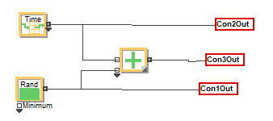
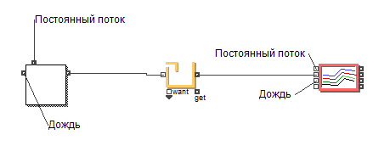
Графическая модель:
Рисунок 1.2 – Содержимое H-Block’а «Источник воды»
Рисунок 1.1 – Интерфейс модели «Бассейн» к заданию 1
Результаты моделирования:
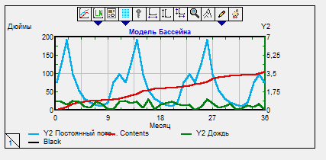
Выводы:
Результаты моделирования показывают динамику изменения ключевых характеристик системы во времени. График зависимости выходных характеристик демонстрирует, что уровень воды в бассейне (Постоянный поток, синяя линия) имеет выраженные колебания, что связано с неравномерным поступлением воды, которое было задано в блоке Lookup Table. Дождь незначительно влияет на уровень воды в бассейне по сравнению с постоянным потоком. К концу моделирования (36 месяцев) уровень воды в бассейне достигает 100 дюймов.

Формулировка задания:
2. Постройте модель вычислительной системы в ExtendSim, следуя инструкциям, приведенным в учебном пособии (стр. 20 25, пример 2).
Графическая модель:
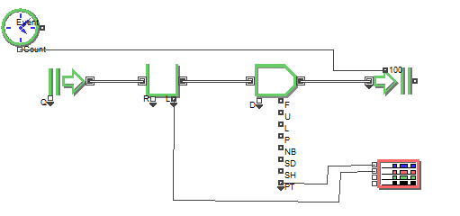
Рисунок 2 – Интерфейс модели СМО к заданию 2
Результаты моделирования:
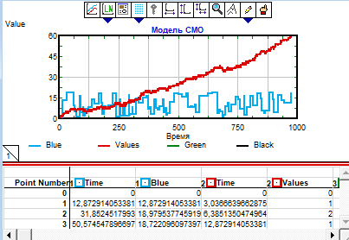
Выводы:
Очевидно, что моделируемая система не справляется с потоком заявок, так как средний интервал поступления (6 единиц времени) заявок меньше среднего интервала обработки заявки (10 единиц времени). Компьютер загружен на 99%, очередь заявок линейно растет и на конец моделирования включает 59 заявку.

Формулировка задания:
3. Постройте в ExtendSim модель работы переговорного пункта.
Задача 1. В переговорном пункте установлено пять телефонов. В переговорный пункт приходят посетители, интервал прихода посетителей распределен по экспоненциальному закону (средний интервал равен 2,5 минуты). Время разговора посетителей по телефону распределено по нормальному закону (среднее m р =20 минут, среднее квадратическое отклонение =1 минута). При имитационном моделировании задайте время работы переговорного пункта равным 900 часам. Сделать выводы об эффективности системы.
Графическая модель:
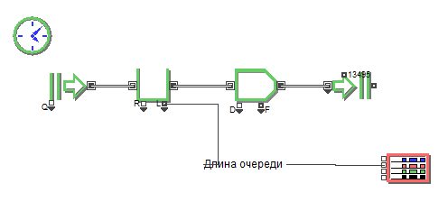
Рисунок 3 – Интерфейс модели «Переговорный пункт» к заданию 3
Результаты моделирования:
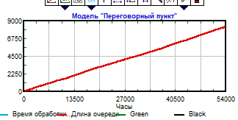
Выводы:
Результаты моделирования показывают, что система работает в условиях экстремальной перегрузки.
За 900 часов в систему вошло 21576 посетителей. Обслужено 13495 посетителей, что равно максимальной пропускной способности (5 × 3 × 900 = 13500), но ~8000 посетителей остались в очереди (37,4% от вошедших).
Средняя длина очереди составила 4052,2406, максимальная — 8077, а текущая на конец моделирования — 8076. На графике, отображающем длину очереди, красная линия, обозначающая число ожидающих посетителей, постоянно растет, что указывает на неконтролируемое накопление очереди из-за превышения потока над пропускной способностью.
Среднее время ожидания достигло 10183,102 минут (~169,7 часа или ~7 дней), максимальное — 20203,334 минут (~336,7 часа или ~14 дней), что делает ожидание неприемлемо долгим.
Коэффициент использования телефонов (0,9999659) и очереди (0,9998536) близок к 100%, что свидетельствует о полной загрузке ресурсов без возможности обработки дополнительного потока.
Эффективность системы крайне низкая, что приводит к непрерывному росту очереди, как видно по восходящей красной линии на графике, длительному ожиданию (~7 дней в среднем) и обслуживанию лишь 62,6% посетителей. Система не справляется с задачей обеспечения приемлемого качества обслуживания.

Оптимальное решение — комбинация 8 телефонов и времени разговора 15 минут, что устранит очереди и обеспечит быстрое обслуживание всех клиентов с ожиданием до 5 минут.

Формулировка задания:
4. Постройте модель специализированной вычислительной системы. Построение аналогичной модели рассмотрено в учебном пособии стр. 55-59 (пример 9).
Задача 2. Специализированная вычислительная система получает на вход задания. Задания поступают в систему в соответствии с нормальным законом распределения со средним значением t_{п} мс и средним квадратическим отклонением (СКО). Задания распределяются на три компьютера с вероятностями: р₁; р₂; р₃. Время обработки задания на каждом из компьютеров распределено по равномерному закону с параметрами соответственно: t₁ мс; t₂ мс; t₃ мс. Промоделировать работу системы по обработке 2000 заявок.
Оцените эффективность работы системы: загрузка оборудования, среднее время ожидания заявок в очереди, средняя длина очереди к каждому компьютеру. Сделайте вывод об эффективности системы по результатам моделирования.
Номер варианта | Средний интервал поступления заявок: t_{п}; СКО | Вероятности распределения заявок по компьютерам системы: р₁; р₂; р₃ | Время обслуживания заявок на каждом из компьютеров: t₁; t₂; t₃
1 | 20; 1 | 0,3; 0,2; 0,5 | 16±3; 25±2; 11±3
Графическая модель:
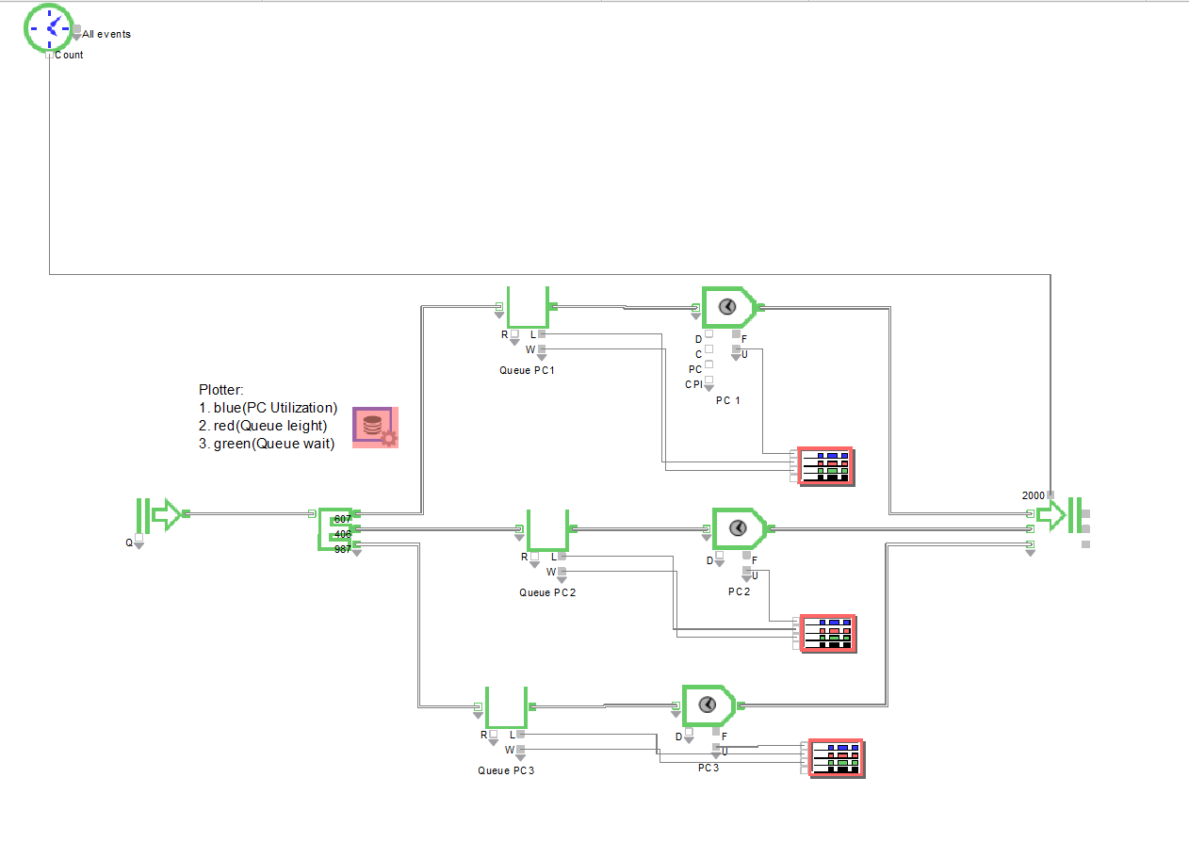
Рисунок 4 – Интерфейс модели «Вычислительная система» к заданию 4

Результаты моделирования:
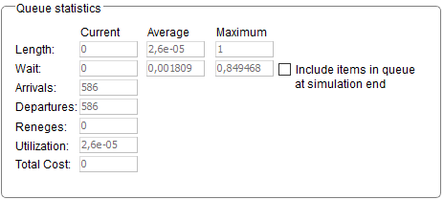
Рисунок 4.1.1 – Результаты блока «Queue» для 1 компьютера
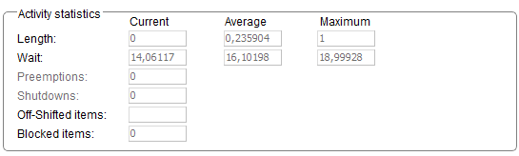
Рисунок 4.1.2 – Результаты блока «Activity» для 1 компьютера
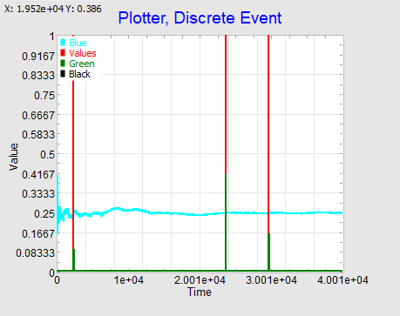
Рисунок 4.1.3 – Результаты блока «Plotter» для 1 компьютера

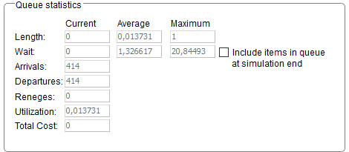
Рисунок 4.2.1 – Результаты блока «Queue» для 2 компьютера
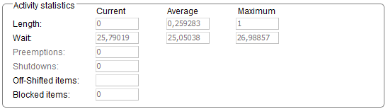
Рисунок 4.2.2 – Результаты блока «Activity» для 2 компьютера
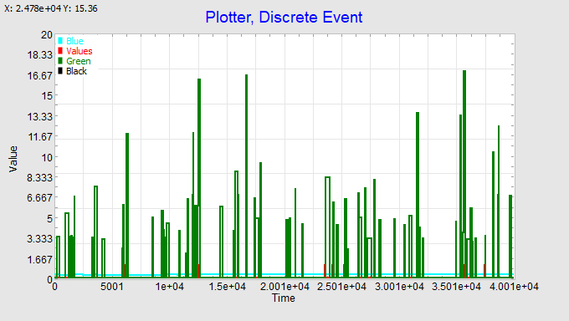
Рисунок 4.2.3 – Результаты блока «Plotter» для 2 компьютера

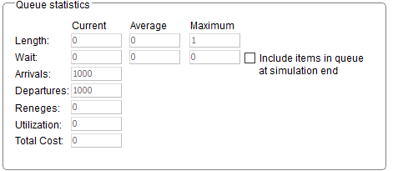
Рисунок 4.3.1 – Результаты блока «Queue» для 3 компьютера
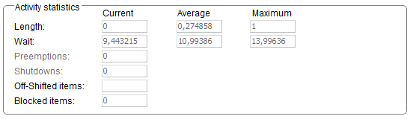
Рисунок 4.3.2 – Результаты блока «Activity» для 3 компьютера
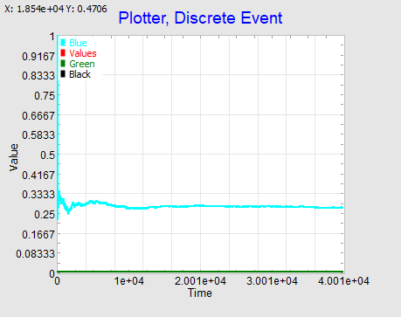
Рисунок 4.3.3 – Результаты блока «Plotter» для 3 компьютера

Выводы:
В результате моделирования специализированной вычислительной системы, обработавшей 2000 заявок, были получены следующие показатели эффективности.
Распределение заявок соответствовало заданным вероятностям: на компьютер 1 направлено 30% заявок, на компьютер 2 — 20%, на компьютер 3 — 50% (с учётом случайных отклонений, что подтверждается статистикой прогонов).
Загрузка оборудования составила:
- компьютер 1 — 23,4%;
- компьютер 2 — 25,5%;
- компьютер 3 — 27,8%.
Все три компьютера работают с низкой загрузкой, что свидетельствует о наличии значительного резерва производительности. Наиболее загружен компьютер 3 (27,8%), что объясняется наибольшей вероятностью направления заявок (50%) при наименьшем среднем времени обработки (11 мс).
Средняя длина очереди:
- для компьютера 1 — 0;
- для компьютера 2 — 0,0128;
- для компьютера 3 — 0.
Максимальная длина очереди, зафиксированная в отдельных прогонах, не превышала 2 заявок (для компьютера 2), что указывает на практически полное отсутствие накопления заявок.
Среднее время ожидания в очереди:
- компьютер 1 — 0,0014 мс;
- компьютер 2 — 1,29 мс;
- компьютер 3 — 0 мс.
Максимальное время ожидания, зафиксированное для компьютера 2, достигало 1,57 мс (прогон 10). Для компьютеров 1 и 3 ожидание практически отсутствует.
Общая оценка эффективности системы:
Система демонстрирует высокое качество обслуживания — все 2000 заявок обработаны, среднее время ожидания не превышает 1,3 мс, очереди практически отсутствуют. Однако с точки зрения использования оборудования система работает неэффективно: загрузка компьютеров составляет лишь 23–28%, что говорит о существенной избыточности вычислительных мощностей.
Рекомендации:
- Для повышения загрузки оборудования целесообразно либо увеличить интенсивность входного потока заявок, либо уменьшить количество компьютеров до двух.
- Компьютер 2 является «узким местом» системы (наибольшее время ожидания — 1,3 мс), однако в абсолютных значениях это не критично.
- При сохранении текущего потока заявок система способна работать с одним или двумя компьютерами без потери качества обслуживания.

Формулировка задания:
5. Постройте модель для задачи 3. Построение аналогичной модели рассмотрено в учебном пособии стр. 59-60 (пример 10).
Задача 3. На обработку в вычислительную систему поступают задания. Средний интервал между поступлением двух заданий подчиняется равномерному закону распределения в интервале t1 секунд. Задания обрабатываются одним из n компьютеров. Время обработки – t2 секунд. Если в очереди на обработку m заданий, то для обработки задания подключается n+1 компьютер и задание обрабатывается этим компьютером. Время имитационного моделирования – 2000 секунд. Постройте модель.
Оцените эффективность работы системы: загрузка оборудования, среднее время ожидания заявок в очереди, средняя длина очереди. Постройте графики изменения характеристик эффективности системы от времени. Сделайте вывод об эффективности системы по результатам моделирования.
Номер варианта | Интервал поступления заявок, t₁ | Количество обрабатывающих компьютеров, n | Время обработки, t₂ | Длина очереди, m
1 | 2-4 | 4 | 11-15 | 3
Графическая модель:
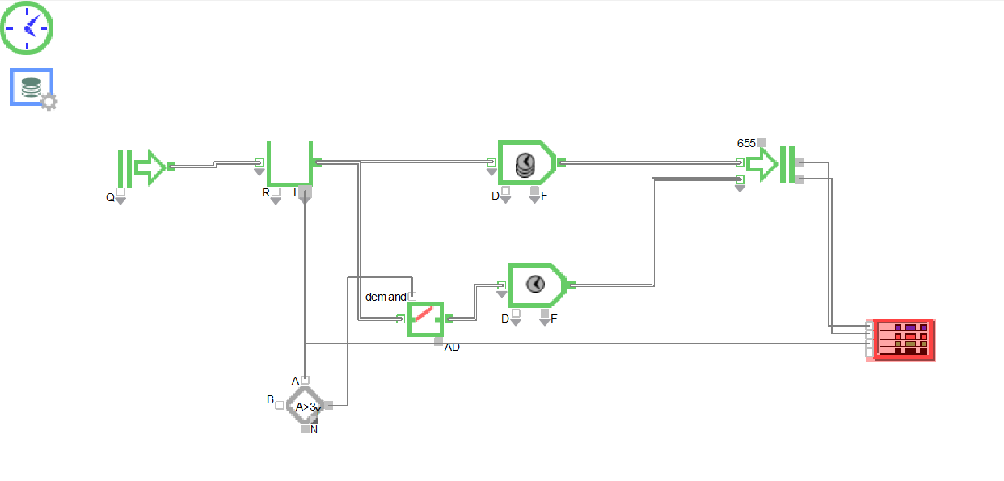
Рисунок 5 – Интерфейс модели к заданию 5

Результаты моделирования:
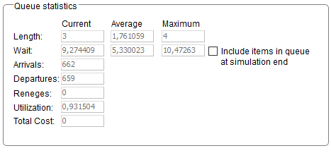
Рисунок 5.1.1– Результаты блока «Queue»
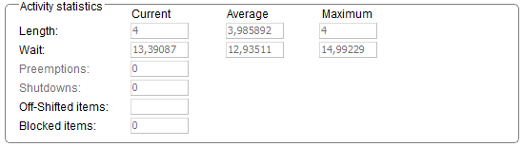
Рисунок 5.1.2 – Результаты блока «Activity» для основных 4 компьютеров
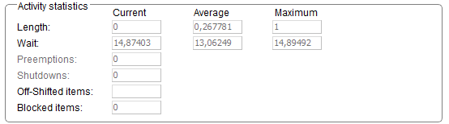
Рисунок 5.1.3 – Результаты блока «Activity» для дополнительного компьютера

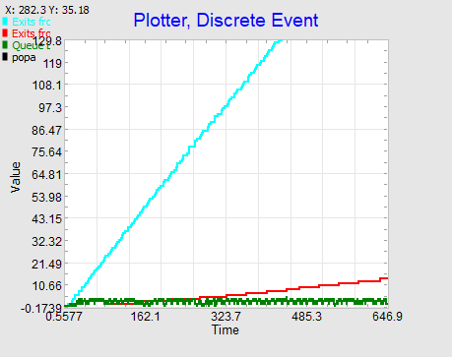
Рисунок 5.1.4 – Результаты моделирования системы. График
Выводы:
В ходе имитационного моделирования системы за 2000 секунд были получены следующие результаты.
Состояние очереди:
- Средняя длина очереди составила 1,85 заявки
- Максимальная длина очереди достигла 4 заявок
- Среднее время ожидания в очереди — 5,56 секунд
- Максимальное время ожидания — 10,35 секунд
Загрузка оборудования:
- Четыре основных компьютера работали с загрузкой 99,5% (практически постоянно заняты)
- Пятый (дополнительный) компьютер использовался на 31,7%
Анализ эффективности:
Система работает в режиме, близком к насыщению. Основные компьютеры загружены практически полностью (99,5%), что приводит к образованию очереди. Порог m=3 заявки регулярно превышается, о чём свидетельствует максимальная длина очереди, равная 4. При достижении порога успешно активируется дополнительный компьютер, который берёт на себя около трети нагрузки (загрузка 31,7%).
При заданных параметрах (интервал 2–4 сек, 4 основных ПК, время обработки 11–15 сек) система работает на грани пропускной способности. Наличие очереди (средняя длина 1,85, среднее ожидание 5,56 сек) и высокая загрузка основных компьютеров (99,5%) указывают на то, что четырёх компьютеров недостаточно для стабильной обработки потока без накопления заявок. Механизм подключения пятого компьютера при очереди ≥3 функционирует корректно и позволяет частично разгрузить основные ПК.
Формулировка задания:
6. Постройте модель для задачи 4. Построение аналогичной модели рассмотрено в учебном пособии стр. 62-66 (примеры 12-13).
Задача 4. На обработку поступают заявки из трех разных источников со следующими параметрами: 1 поток – интервалы между заявками распределены по экспоненциальному закону со средним t1; 2 и 3 потоки – интервалы между заявками распределены по экспоненциальному закону со средним t2 и t3. Далее заявки поступают каждая в свою очередь 1,2,3 (длины очередей не ограничены), далее на обработку соответственно к трем разным обработчикам 1,2,3 с постоянным временем обработки t4. Далее заявки поступают в соответствующие очереди 4,5,6 (каждый тип заявки в свою очередь, длины очередей не ограничены), а затем все заявки собираются и передаются на обработку одному обработчику 4, время обработки постоянно и равно t5.
Постройте два варианта модели:
- длины очередей перед обработчиком 4 не сбалансированы;
- длины очередей перед обработчиком 4 сбалансированы.
Промоделируйте работу системы в течение 200 единиц времени. Сравните два варианта модели. Постройте графики изменения длины очередей 4,5,6 от времени. Сделайте выводы.
Номер варианта | Средний интервал поступления заявок: t₁; t₂; t₃ | Время обработки t₄; t₅
1 | 0,4; 0,2; 0,2 | 0,1; 0,2
Графическая модель:
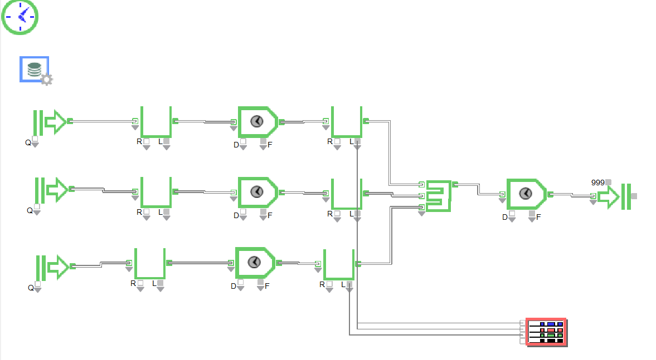
Рисунок 6.1 – Интерфейс модели к заданию 6 (без балансировки)
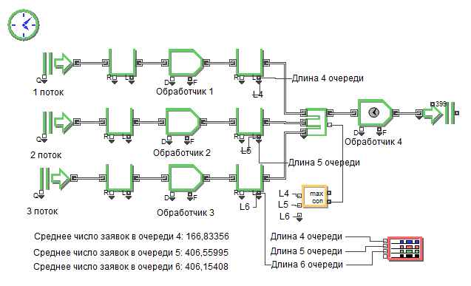
Рисунок 6.2 – Интерфейс модели к заданию 6 (с балансировкой)
Результаты моделирования:
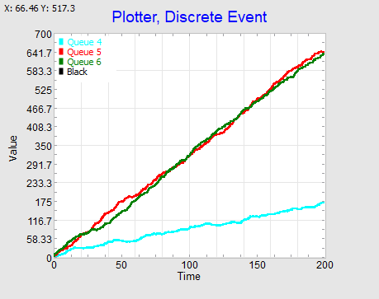
Рисунок 6.1.1 – Результаты моделирования системы без балансировки
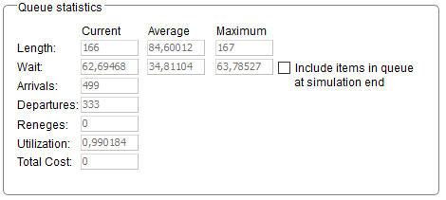
Рисунок 6.1.2 – Результаты блока «Queue» (4) для системы без балансировки
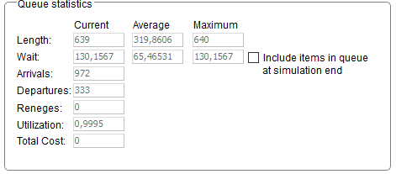
Рисунок 6.1.3 – Результаты блока «Queue» (5) для системы без балансировки
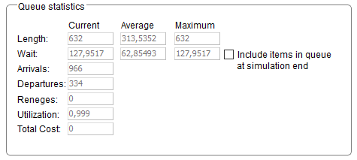
Рисунок 6.1.4 – Результаты блока «Queue» (6) для системы без балансировки
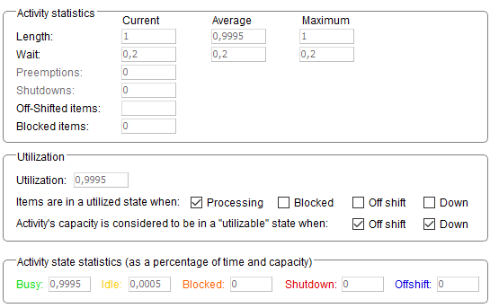
Рисунок 6.1.5 – Результаты блока «Activity» (4) для системы без балансировки
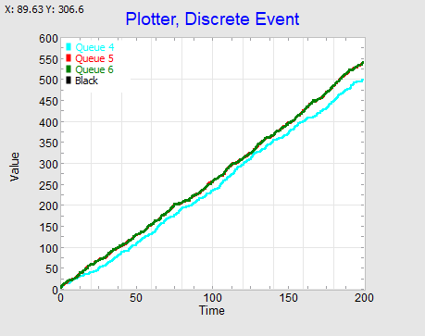
Рисунок 6.2.1 – Результаты моделирования системы с балансировкой
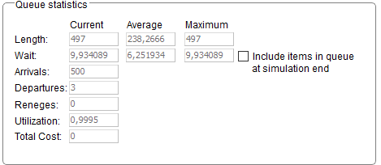
Рисунок 6.2.2 – Результаты блока «Queue» (4) для системы с балансировкой
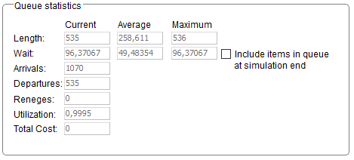
Рисунок 6.2.3 – Результаты блока «Queue» (5) для системы с балансировкой
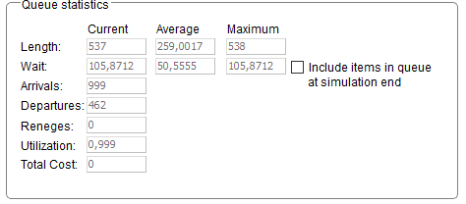
Рисунок 6.2.4 – Результаты блока «Queue» (6) для системы с балансировкой
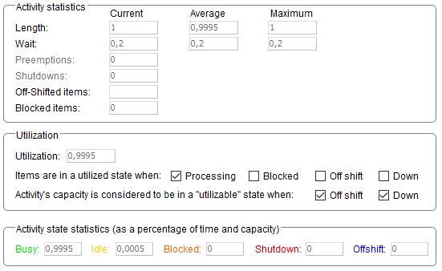
Рисунок 6.2.5 – Результаты блока «Activity» (4) для системы с балансировкой
Выводы:
Несбалансированный вариант (FIFO-объединение)
В данном варианте заявки из очередей 4, 5 и 6 поступают к обработчику 4 в порядке поступления (FIFO). Результаты моделирования показали:
- Средняя длина очереди 4 составила 240,4 заявки, среднее время ожидания — 8,5 единиц времени
- Средняя длина очереди 5 — 261,9, среднее время ожидания — 50,5
- Средняя длина очереди 6 — 262,1, среднее время ожидания — 50,5
Очереди 5 и 6 (от потоков с более высокой интенсивностью) имеют примерно одинаковые характеристики, что ожидаемо, так как параметры их входных потоков идентичны (t2=t3=0,2). Очередь 4 (от более редкого потока с t1=0,4) значительно короче. Загрузка обработчика 4 составляет 99,95%, что указывает на его работу в режиме насыщения.

Сбалансированный вариант (выбор заявки из самой длинной очереди)
В данном варианте обработчик 4 забирает заявку из очереди с наибольшей текущей длиной. Результаты моделирования оказались неожиданными:
- Средняя длина очереди 4 составила 261,8 заявки, среднее время ожидания — 105,4
- Средняя длина очереди 5 — 996,9, среднее время ожидания — 201,7
- Средняя длина очереди 6 — 1012,1, среднее время ожидания — 197,3
Максимальные длины очередей 5 и 6 достигли почти 2000 заявок, что в 4 раза больше, чем в несбалансированном варианте. Загрузка обработчика 4 осталась на том же уровне — 99,95%.
Анализ и выводы
Парадоксальный результат: Сбалансированный вариант оказался значительно хуже несбалансированного.
Показатель | Несбалансированный | Сбалансированный
Средняя длина Queue4 | 240,4 | 261,8
Средняя длина Queue5 | 261,9 | 996,9
Средняя длина Queue6 | 262,1 | 1012,1
Среднее время ожидания (в среднем) | ~36,5 | ~168
Причина: При выборе заявки из самой длинной очереди возникает эффект положительной обратной связи:
- Потоки 2 и 3 (t=0,2) изначально имеют более высокую интенсивность
- Их очереди 5 и 6 всегда длиннее очереди 4
- Обработчик 4 постоянно забирает заявки из очередей 5 и 6
- Очереди 5 и 6 растут лавинообразно, так как их приток (0,2) выше, чем пропускная способность обработчика 4 (0,2 — с учётом того, что он обслуживает и очередь 4)
- Очередь 4, наоборот, почти не обслуживается, поэтому её длина тоже растёт
Общий вывод:
Обе системы перегружены, так как загрузка обработчика 4 составляет 99,95%. Однако несбалансированный вариант (простое FIFO-объединение) работает значительно лучше: средние длины очередей 5 и 6 в 4 раза меньше, а время ожидания в 5-6 раз меньше, чем в сбалансированном.

Рекомендации:
- Для данной конфигурации (t1=0,4; t2=t3=0,2; t4=0,1; t5=0,2) несбалансированный вариант предпочтительнее
- Для снижения перегрузки необходимо:
  - Уменьшить время обработки t5 (например, с 0,2 до 0,15) или
  - Добавить второй обработчик 4 (увеличить число серверов)
- Механизм "выбора из самой длинной очереди" в данной системе неэффективен и приводит к катастрофическому росту очередей.

Формулировка задания:
7. Постройте модель для задачи 5. Построение аналогичной модели рассмотрено в учебном пособии (примеры 16,18).
Задача 5. В систему поступают заявки по равномерному закону распределения в интервале t1 минут. Для каждой заявки создаются две копии. Заявка и копии проходят параллельную обработку соответственно в трех каналах обслуживания по равномерному закону распределения в интервалах t₂,t₃,t₄ минут. Для обработки оригинала заявки и копий выделяются ресурсы соответственно N₁, N₂, N₃ единиц. Всего в системе N единиц ресурсов. После обработки оригинал заявки и копии собираются в один пакет и обрабатываются четвертым каналом по равномерному закону распределения в интервале t5 минут. Смоделировать работу системы в течение 1000 минут. Оценить эффективность системы.
Номер варианта | Интервал поступления заявок: t₁ | Интервалы обработки заявок: t₂, t₃, t_{4,} t₅ | Ресурсы для обработки заявок N₁, N₂, N₃ | Всего ресурсов N
1 | 6±2 | 6±1; 5±2; 7±3; 9±3 | 2;3;2 | 7
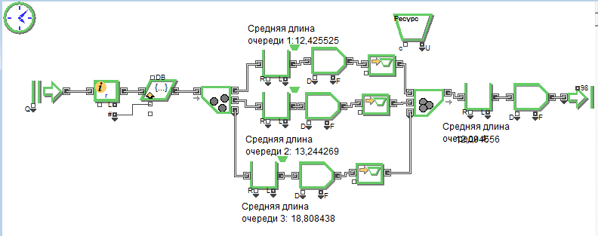
Графическая модель:
Результаты моделирования:
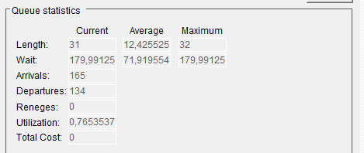
Рисунок 7.1 - Результаты блока «Queue» (1)
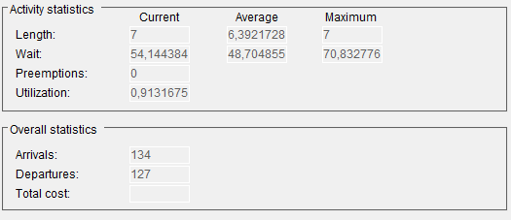
Рисунок 7.2 - Результаты блока «Activity» (1)
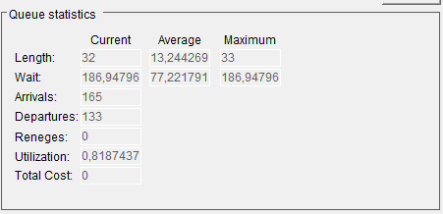
Рисунок 7.3 - Результаты блока «Queue» (2)
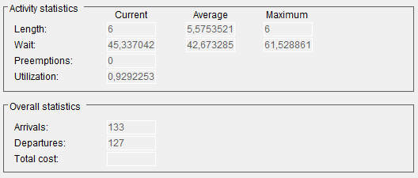
Рисунок 7.4 - Результаты блока «Activity» (2)
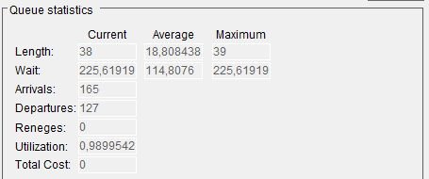
Рисунок 7.5 - Результаты блока «Queue» (3)
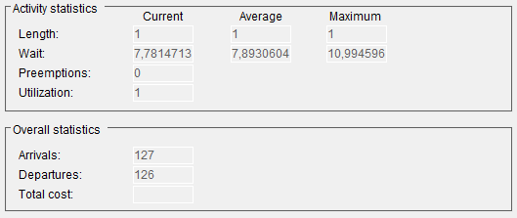
Рисунок 7.6 - Результаты блока «Activity» (3)
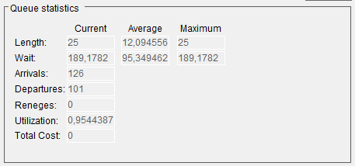
Рисунок 7.7 - Результаты блока «Queue» (4)
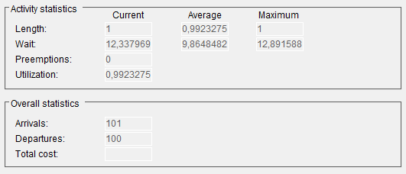
Рисунок 7.8 - Результаты блока «Activity» (4)
Выводы:
В результате имитационного моделирования работы системы в течение 1000 минут были получены следующие показатели эффективности.
Загрузка оборудования:
- Канал обработки оригинала (t2=5-7 мин, N1=2) загружен на 98,4%
- Канал обработки копии 1 (t3=3-7 мин, N2=3) загружен на 82,6%
- Канал обработки копии 2 (t4=4-10 мин, N3=2) загружен на 100% (постоянно занят)
- Финальный канал обработки пакетов (t5=6-12 мин) загружен на 99,3%
Характеристики очередей:
- Очередь перед каналом обработки оригинала: средняя длина 0,65 заявки, среднее время ожидания 3,92 мин
- Очередь перед каналом обработки копии 1: средняя длина 0,075 заявки, среднее время ожидания 0,45 мин
- Очередь перед каналом обработки копии 2: средняя длина 11,70 заявок, среднее время ожидания 70,15 мин
- Очередь перед финальным каналом: средняя длина 16,86 заявок, максимальная длина 34, среднее время ожидания 118,65 мин
Использование ресурсов:
- Общий пул ресурсов (7 единиц) используется на 92,1%

Система работает в режиме сильной перегрузки. Основные проблемы:
- Канал обработки копии 2 (t4=4-10 мин) является критическим узким местом:
  - Загрузка 100% (постоянно занят)
  - Средняя длина очереди 11,7 заявок
  - Среднее время ожидания 70 мин
- Финальный канал обработки (t5=6-12 мин) также перегружен:
  - Загрузка 99,3%
  - Средняя длина очереди 16,9 заявок
  - Среднее время ожидания 118,6 мин
- Ресурсный пул используется почти полностью (92,1%), что создаёт конкуренцию между каналами за доступные ресурсы. Канал обработки оригинала требует 2 единицы, копия 1 — 3 единицы, копия 2 — 2 единицы. При общем количестве 7 единиц одновременно могут работать не более:
  - Оригинал + копия 1 + копия 2 = 2+3+2 = 7 (максимум, одна группа)
  - При поступлении нескольких групп одновременно возникает очередь
- Канал обработки копии 1 (t3=3-7 мин) наименее загружен (82,6%), что объясняется его меньшим временем обработки и бОльшим требованием к ресурсам (3 единицы), что ограничивает его запуск.
Рекомендации по оптимизации
- Увеличить количество ресурсов в пуле с 7 до 8-9 единиц, чтобы снизить конкуренцию и позволить параллельно обрабатывать больше заявок
- Сократить время обработки в канале копии 2 (t4), так как именно он является основным узким местом
- Добавить второй сервер для канала обработки копии 2 или для финального канала Activity4
- Перераспределить ресурсы: возможно, уменьшить требование для копии 1 (N2=3 → 2) и увеличить для других каналов

Общие выводы по работе:
В ходе работы с ExtendSim были решены задачи моделирования систем различной сложности, включая вычислительные системы, переговорные пункты и процессы с множественными потоками заявок и ограниченными ресурсами. ExtendSim зарекомендовал себя как мощный и интуитивно понятный инструмент для имитационного моделирования, особенно в задачах, связанных с системами массового обслуживания, очередями и управлением ресурсами. Его визуальный интерфейс и гибкость в настройке блоков позволяют эффективно создавать, анализировать и оптимизировать модели, что делает его ценным для специалистов в области моделирования процессов.

Преимущества:
- Визуальный интерфейс и простота построения моделей: ExtendSim использует блочную структуру с перетаскиванием элементов (Generator, Queue, Activity, Resource Pool и др.), что упрощает создание моделей даже для сложных систем. Визуальное представление потока заявок и ресурсов облегчает понимание логики и настройку параметров, как, например, в задачах с параллельной обработкой заявок и копий или распределением очередей.
- Гибкость настройки параметров: Инструмент позволяет легко задавать различные законы распределения (равномерный, экспоненциальный, нормальный) и управлять ресурсами, что делает его подходящим для моделирования разнообразных сценариев. Блоки, такие как Plotter, обеспечивают удобный анализ метрик (длина очереди, время ожидания, Utilization) через графики.
- Автоматизация анализа: ExtendSim автоматически собирает статистику (средние, максимальные значения, Utilization), что упрощает оценку эффективности, как в задачах с несбалансированными и сбалансированными очередями. Это особенно полезно для быстрого выявления узких мест, например, перегрузки обработчика 4 или канала 3.
- Поддержка сложных систем: Возможность моделировать многоканальные системы с копированием заявок, управлением ресурсами и последовательной обработкой (как в задаче с тремя каналами и пакетированием) делает ExtendSim универсальным для задач с нетривиальной логикой.

Недостатки:
- Сложность отладки при ошибках в настройке: Неправильная настройка блоков, например, неверные единицы времени или отсутствие соединения, может привести к значительным отклонениям результатов. Такие ошибки требуют тщательной проверки параметров, что может быть трудоемким.
- Ограниченная прозрачность взаимодействия ресурсов: При работе с ограниченными ресурсами сложно отследить конкуренцию между каналами без дополнительных инструментов анализа, приходится вручную проверять результаты всех блоков.
- Зависимость от пользовательского опыта: Несмотря на интуитивный интерфейс, эффективное использование ExtendSim требует понимания принципов моделирования и правильной интерпретации метрик. Новичкам может быть сложно разобраться с настройкой сложных систем, например, сбалансированного распределения очередей.
- Ограничения в нестандартных сценариях: Хотя ExtendSim гибок, реализация специфических алгоритмов (например, сложной логики приоритетов) может потребовать дополнительных блоков, что менее удобно по сравнению с языками программирования общего назначения, такими как Python.

Сравнение с GPSS: По сравнению с GPSS, ExtendSim предлагает более современный и визуальный подход, что упрощает создание и модификацию моделей, особенно для пользователей без глубокого опыта программирования. В отличие от GPSS, где отладка ошибок может быть сложной, ExtendSim минимизирует такие проблемы за счет графического интерфейса, но требует внимательной проверки параметров блоков. GPSS более строг в синтаксисе и ориентирован на текстовое описание, тогда как ExtendSim интуитивен, но менее универсален для нестандартных задач по сравнению с языками программирования.

